REŠITVE MATEMATIKA 2 4.5. – 8.5.2020
ZVEZEK ZVEZEK (računi iz ppt)
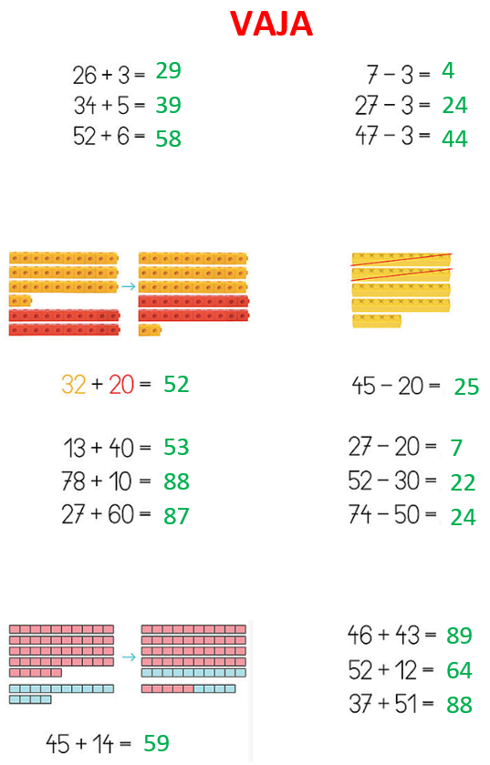
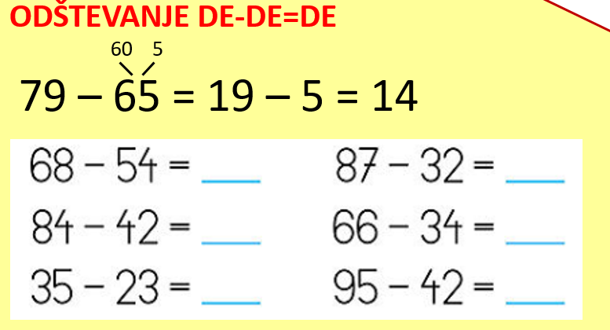

50 4
68 – 54 = 18 – 4 = 14
40 2
84 – 42 = 44 – 2 = 42
20 3
35 – 23 = 15 – 3 = 12
30 2
87 – 32 = 57 – 2 = 55
30 4
66 – 34 = 36 – 4 = 32
40 2
95 – 42 = 55 – 2 = 53
DZ3/11
